Enlace GitHub
--https://github.com/Dsmlsdm/Ed04

1.Cambia el nombre de la variable "miCuenta" por "cuenta1".
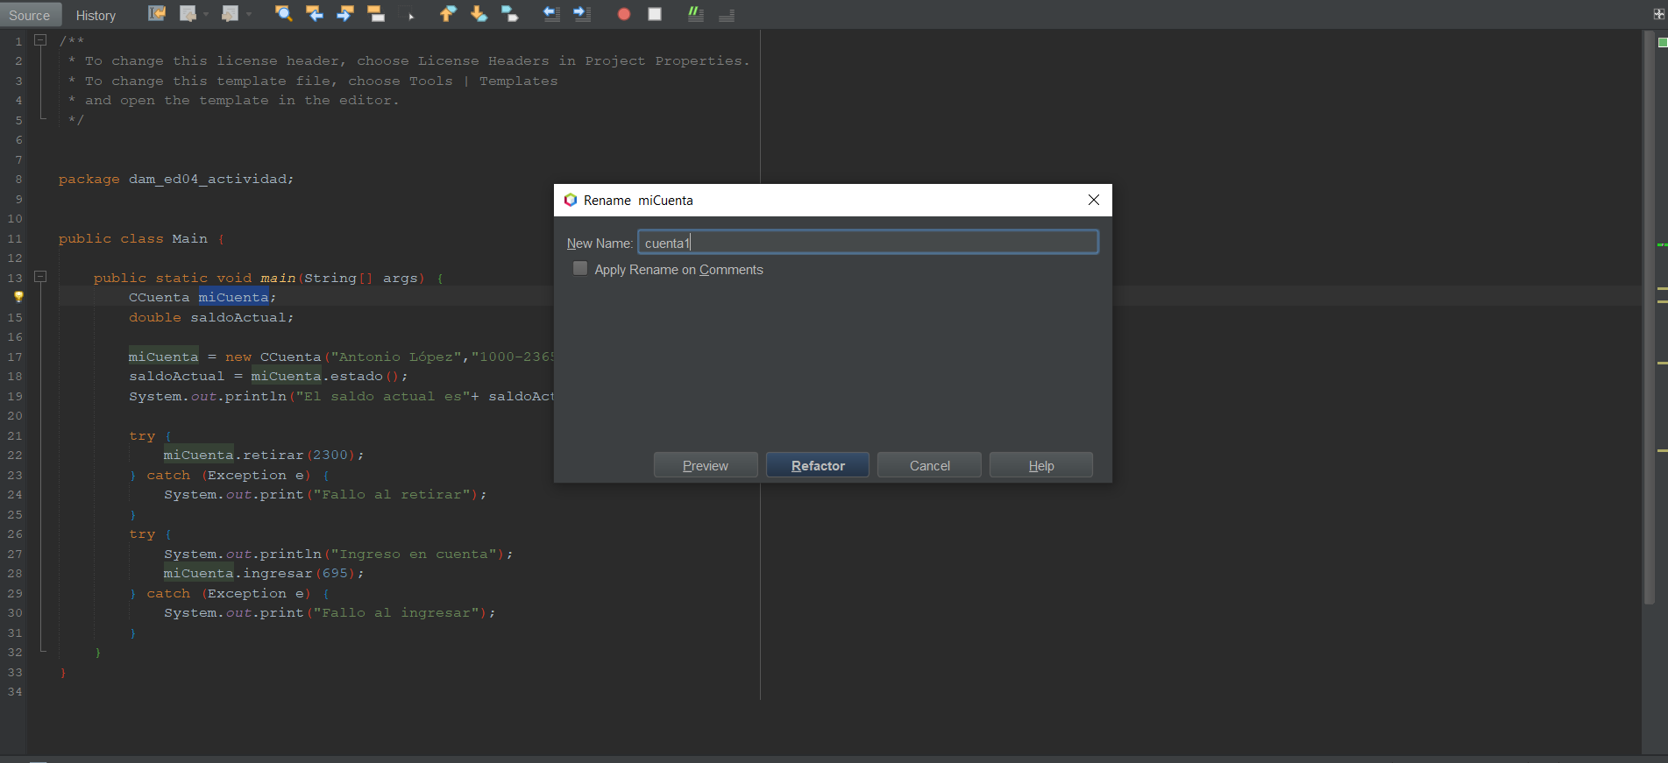
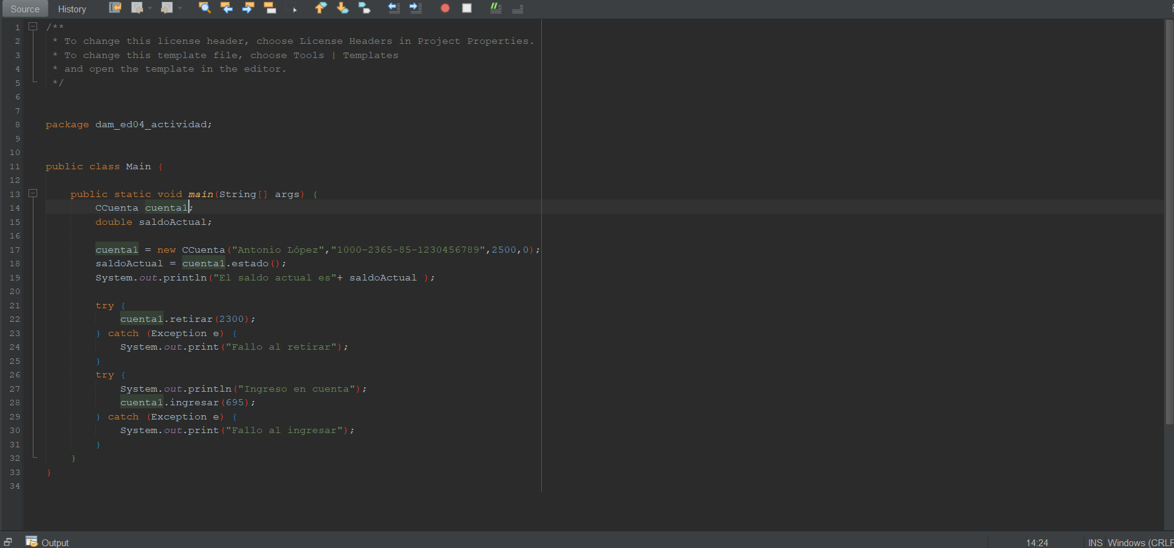
2.Introduce el método operativa_cuenta, que englobe las sentencias de la clase Main que operan con el objeto cuenta1.
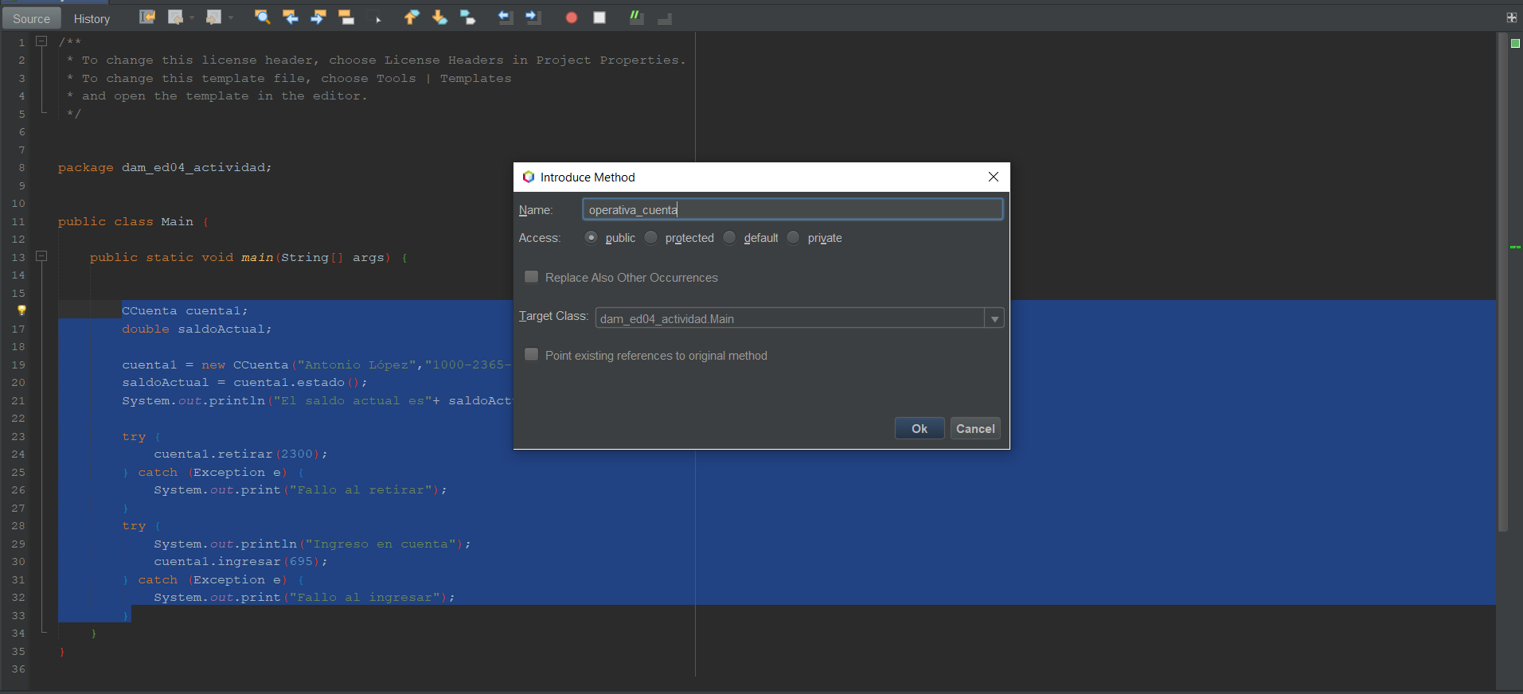
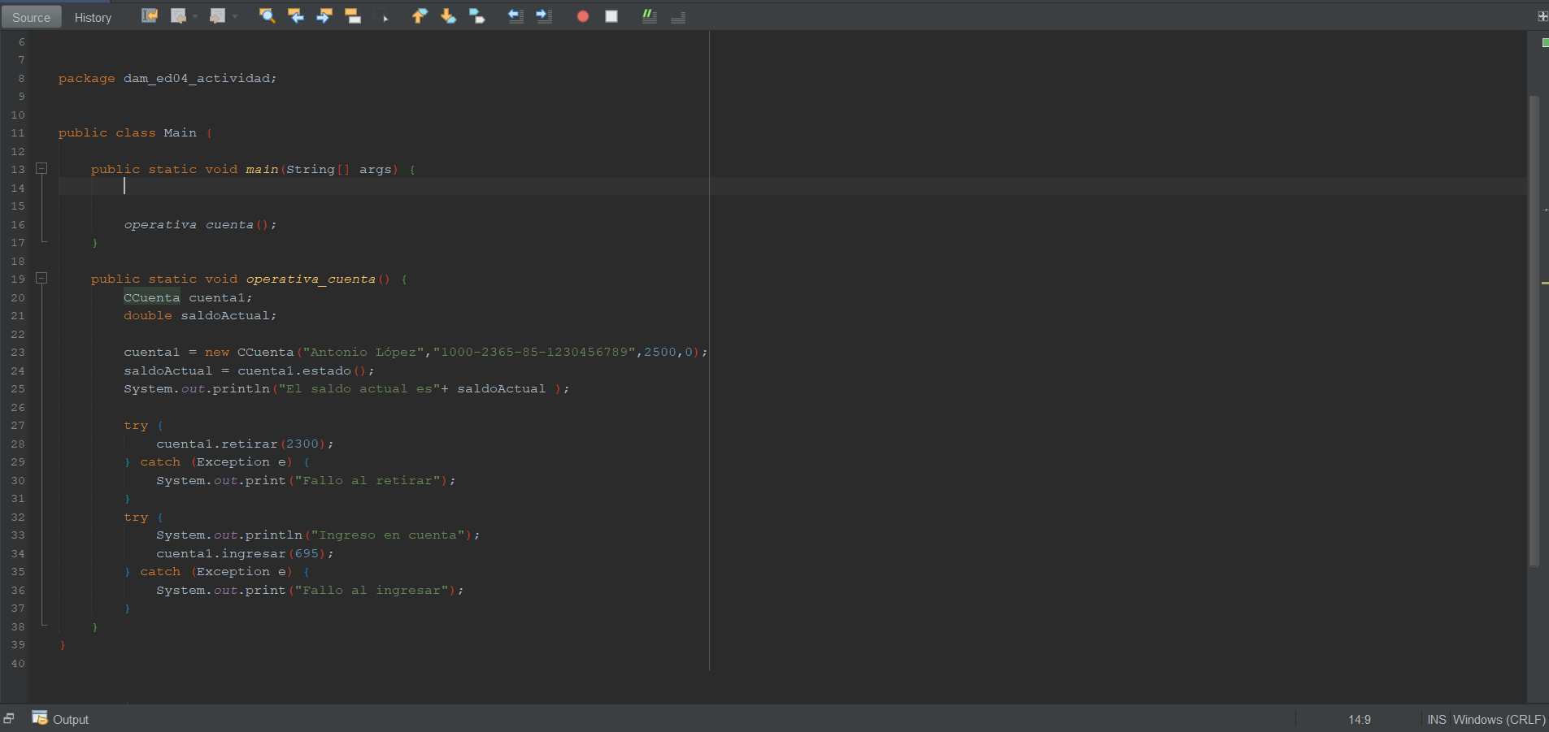
3.Encapsula los cuatro atributos de la clase CCuenta

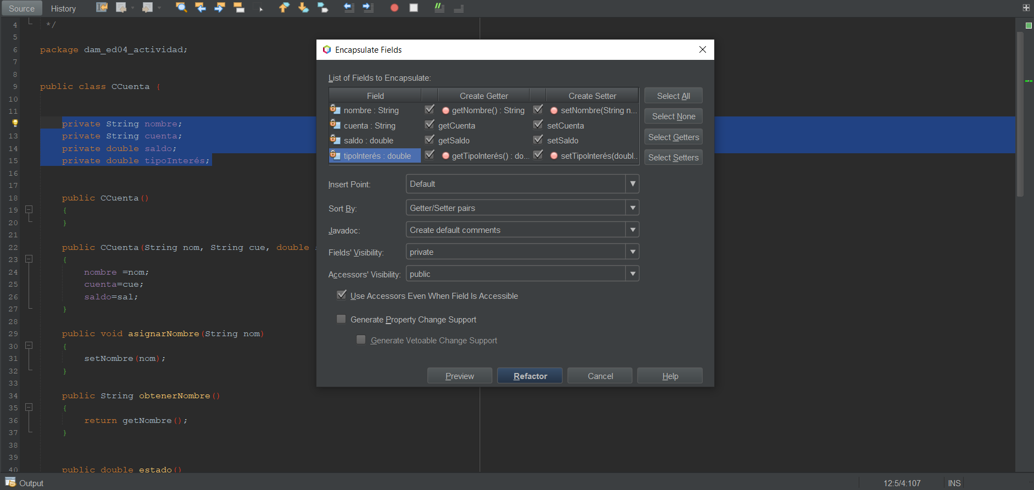

4.Añadir un nuevo parámetro al método operativa_cuenta, de nombre cantidad y de tipo float.

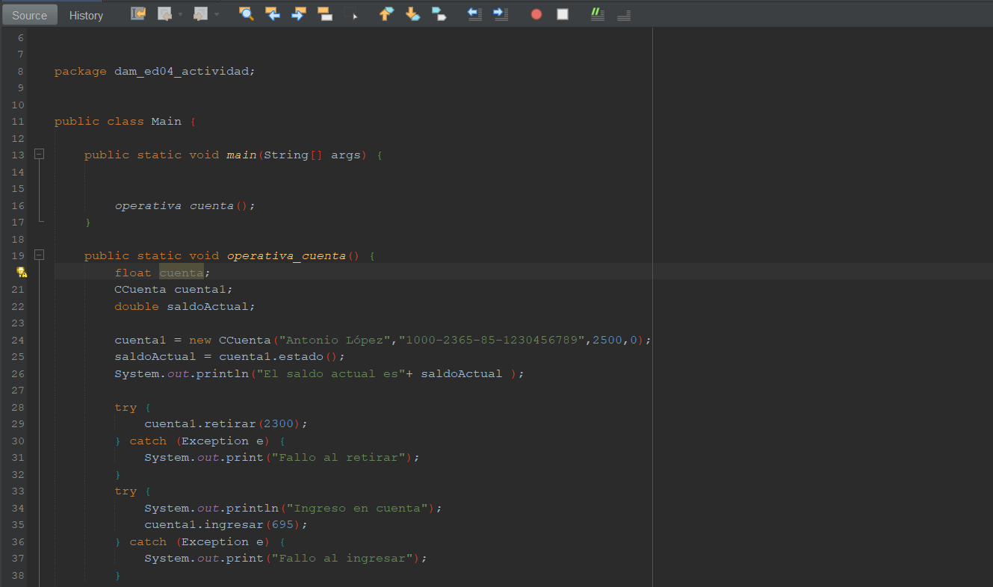
5. Configurar GIT para el proyecto. Crear un repositorio público en GitHub.

----https://github.com/Dsmlsdm/Ed04

6.Realiza, al menos, una operación commit, comentando el resultado de la ejecución

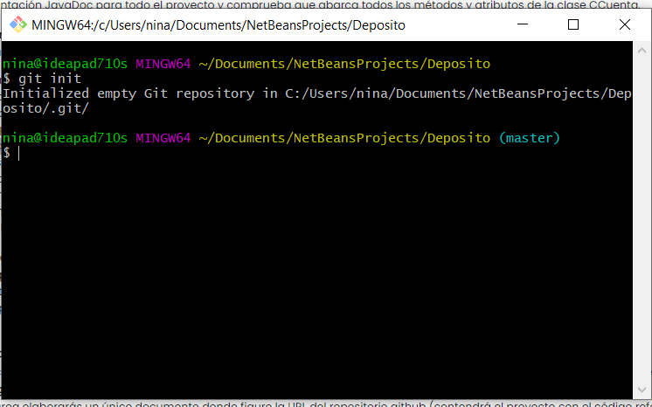

7.Mostrar el historial de versiones para el proyecto mediante un comando desde consola

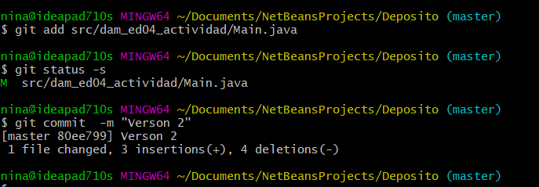

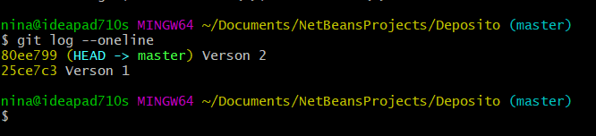

8.Inserta comentarios Javadoc en la clase Ccuenta. = 1 punto.
9.Genera documentación Javadoc para todo el proyecto. = 1 punto.
10.Comprueba que la documentación generada por Javadoc, abarca todos los métodos y atributos de la clase Ccuenta. = 1 punto.

